

FICHA: 2026994

ACTIVIDAD: 7

CAPA DE ENLACE DE DATOS

Integrantes: Diego Alejandro Martínez Arango

Juan Esteban Atehortua Cardona

Kerly Valentina Triviño Gonzalez

Programa: Análisis y desarrollo de sistemas de información

¿QUÉ ES LA CAPA DE ENLACE DE DATOS?

Para que los paquetes de capa de red sean transportados desde un host origen a un host destino deben recorrer diferentes Redes Físicas, tales como: Alambres de cobre, microondas, fibras ópticas y enlaces satelitales. Los paquetes de red no tienen una manera de acceder directamente a estos diferentes medios, esta a su vez actúa como intermediaria entre la capa red y la capa física.

La función de la Capa de enlace de datos OSI es Preparar los paquetes de la capa de red para ser transmitidos y controlar el acceso de los medios físicos

La capa de enlace proporciona facilidades para la transmisión de bloques de datos entres dos estaciones de red:

Organiza los unos y los ceros en formatos lógicos para:

Detectar errores en el nivel físico

Establecer el método de acceso que las computadoras deben seguir para transmitir y recibir mensajes

Realizar la transferencia de datos a través del nivel físico

Enviar bloques de datos de control para sincronía

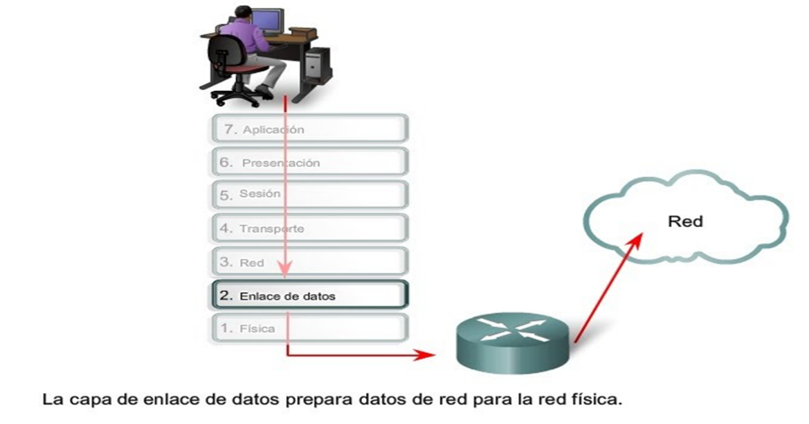

**SUBCAPAS DE ENLACE DE DATOS:**

Para sostener una gran variedad de funciones de red, la capa de enlace de datos a menudo se divide en dos subcapas:

Una capa superior y otra capa inferior:

* La capa superior se define